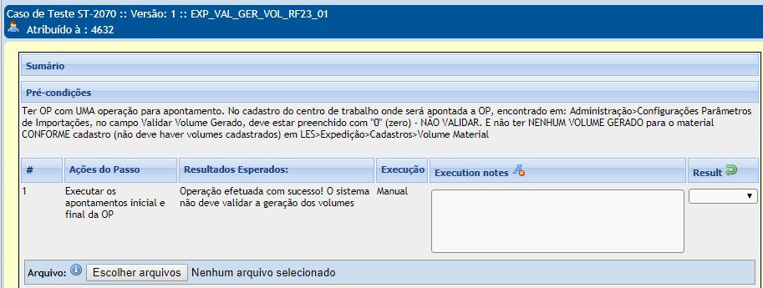
TESTE_1

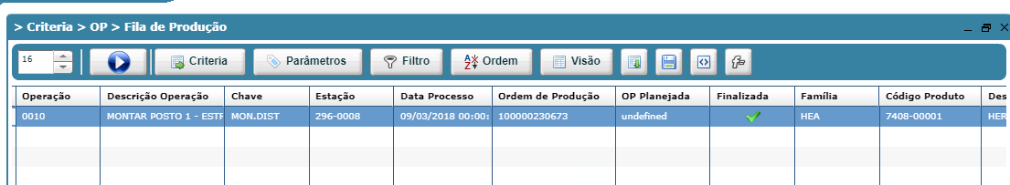

OK- Aprovado

